ZAŁĄCZNIK NR 1A do Zaproszenia

CHARAKTERYSTYKA PRZEDMIOTU ZAMÓWIENIA

Dostawa odzieży na rozmowę o pracę dla uczestników/uczestniczek
w ramach projektu „Integracja społeczno-zawodowa mieszkańców Miasta Starachowice”

Odzież | OPIS
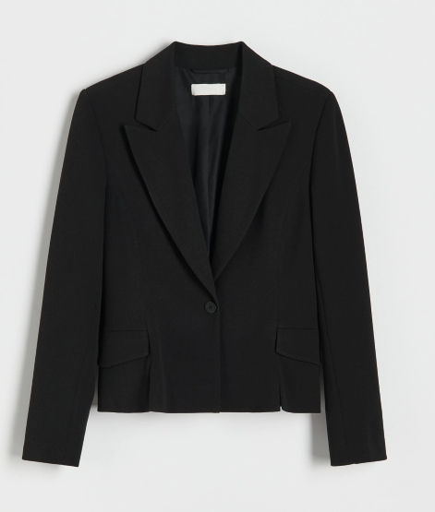 | Żakiet (damski)  - kolor czarny  - kołnierz z klapami  - długie rękawy  - zapięcie na guzik  - dwie kieszenie z patkami  Ilość : 7 szt.
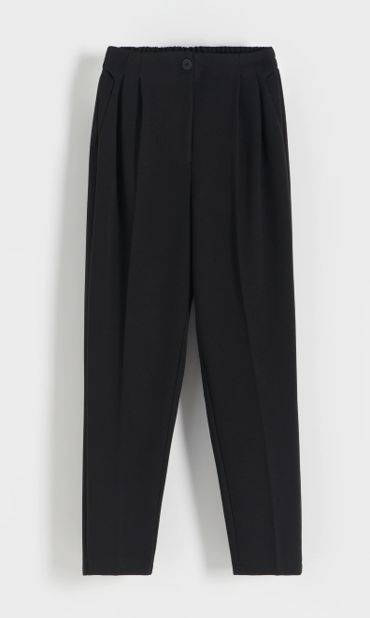 | Spodnie damskie  - kolor czarny  - zapięcie na zamek i guzik  - dwie kieszenie po bokach  - elastyczna taśma z tyłu  - długie nogawki z zaznaczonym kantem  Ilość : 7 szt.
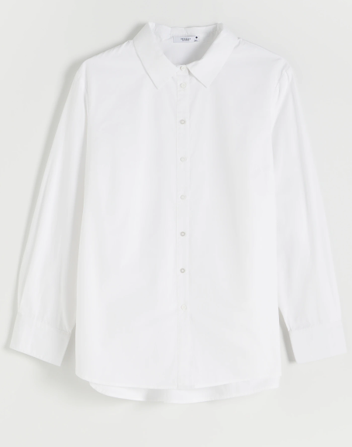 | Bawełniana koszula damska  - kolor biały  - klasyczny kołnierzyk  - długie rękawy zakończone mankietem  z guzikiem  - zapięcie na guziki  - lekko dłuższy tył  Ilość: 7 szt.
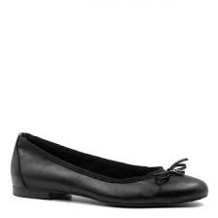 | Baleriny  wykonane ze skóry naturalnej  kolor: czarny.  zapięcie: wsuwane  - lekki obcas  - nosek: lekki szpic  Ilość : 7 par
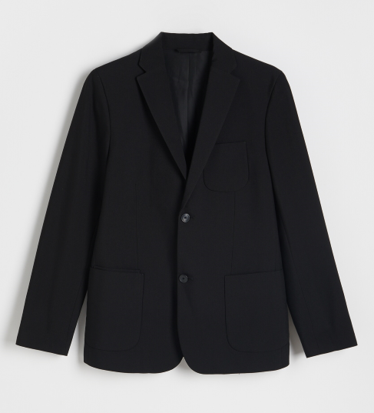 | Marynarka męska  kolor czarny  kołnierz z otwartymi klapami  zapięcie na dwa guziki  długie rękawy zakończone guzikami  trzy kieszenie z patkami z przodu  - wykończenie na gładkiej podszewce  Ilość: 9 szt.
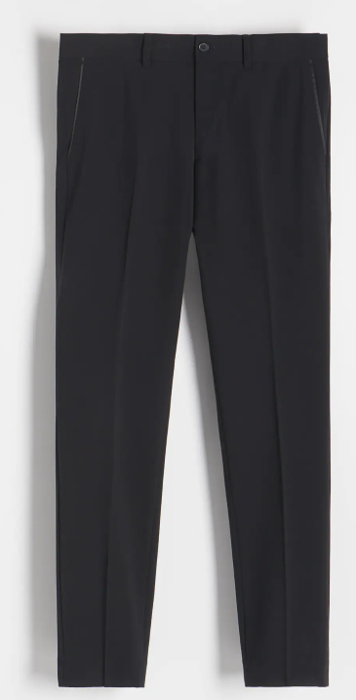 | Spodnie męskie  kolor czarny  zapięcie na zamek i guzik  dwie kieszenie po bokach  dwie kieszenie listewkowe z guzikiem z tyłu  długa nogawka z kantem  Ilość: 9 szt.
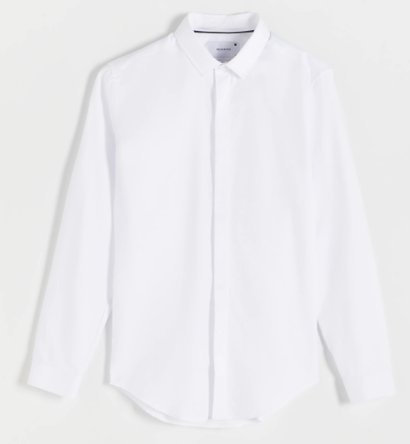 | Koszula męska  kolor biały  - klasyczny kołnierzyk  - zapięcie na guziki ukryte pod listwą  - długi rękaw zakończony mankietem z guzikami  - półokragły dół  Ilość: 9 szt.
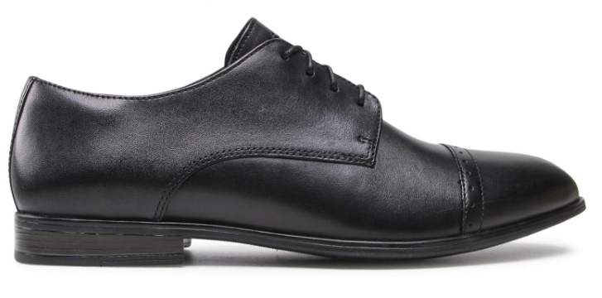 | Półbuty męskie  skórzana cholewka  kolor: czarny.  - wygodna podeszwa  - twarda wyściółka  - oddychające wnętrze  - naturalna wkładka  Ilość : 9 par

- Termin dostawy: jednorazowo w terminie 7 dni od wysłania rozdzielnika wraz z rozmiarami przez Biuro Projektu.
- Miejsce dostawy: CKZ w Starachowicach, ul. Kwiatkowskiego 4, 27-200 Starachowice.
- Zamawiający zastrzega sobie możliwość zamówień uzupełniających w ilości 50 % przedmiotu zamówienia.

